Лекции по предмету:
«Анализ и диагностика финансово-хозяйственной деятельности»

Сущность, задачи и значение экономического анализа.
Экономический анализ – разделение экономического явления, процесса на составные части и изучение их в многообразии связей и зависимостей.
Синтез – объединяет отдельные части в целое.
Экономический анализ как наука – система специальных знаний, базирующихся на законах развития и функционирования систем, направленных на познание методики и методологии оценки, диагностики и прогнозирования ФХД.
Предметом АФХД (анализа) является причинно-следственные связи экономических процессов и явлений, а объектом – результаты хозяйственной деятельности. (Напр.: себестоимость продукции, объём выпуска и реализации, использование ресурсов, финансовое состояние…)
Экономический анализ позволяет принять оптимальное управленческое решение, т.к. анализ одна из функций управления, является основой обоснования планов и прогнозов, средством оценки инвестиционных проектов и контроля над выполнением плана, с его помощью выявляются внутрихозяйственные резервы.

Метод анализа ФХД (способ исследования)
Базируется на диалектическом методе познания.
Характерные черты метода АХД:
- необходимость постоянных сравнений с результатами прошлых лет, других предприятий, нормативами, рекомендациями;
- изучает положительные и отрицательные стороны каждого процесса с учётом всех взаимосвязей.
Каждое экономическое явление надо рассматривать как совокупность множества элементов и связей, следовательно, АФХД характеризуется системным подходом к изучению объектов анализа, который предусматривает систематизацию явлений и их синтез. Поэтому методологической чертой АФХД является разработка и использование системы показателей для комплексного системного исследования причинно-следственных связей экономических процессов.

Система показателей АФХД.
- Показатели исходных условий деятельности предприятия
  - уровень маркетинговой деятельности
  - наличие ресурсов
  - структуры управления
  - эффективность инвестиционных проектов
  - степень механизации и автоматизации
  - уровень концентрации и специализации
  - продолжительность технологического цикла

- Основные фонды
  - Фондоотдача
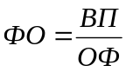 | где ОФ – стоимость основных фондов  ВП – выпуск готовой продукции  ФО - фондоотдача
  - Фондоемкость
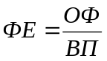 | где ОФ – стоимость основных фондов  ВП – выпуск готовой продукции  ФЕ - фондоемкость

  - .Фондовооруженность
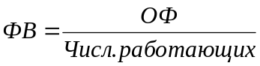 | где ОФ – стоимость основных фондов  ВП – выпуск готовой продукции  ФВ - фондовооруженность

  - Рентабельность
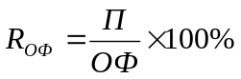 | где ОФ – стоимость основных фондов  П – прибыль от реализации  R – рентабельность

  - Абсолютные показатели:
    - время работы и простоя оборудования
    - средняя часовая выработка оборудования
    - объем продукции с 1 м2

  - Относительные:

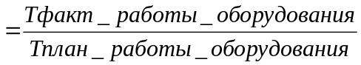Кэкстенсивного использ-я (по времени)
(использование ОФ по времени)

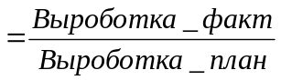Кинтенсивного использ-я (по выработке)
Кинтегрального использования (общий) | =Кэкс * Кинт
Ксменности оборудования | 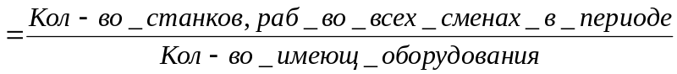  или
Кдействующего парка | 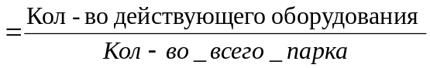
Киспользования производственной мощности | 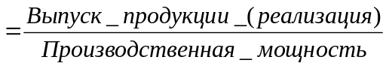
Кввода ОФ | 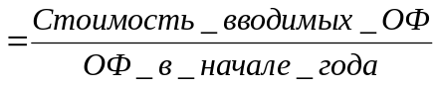
Квыбытия ОФ | 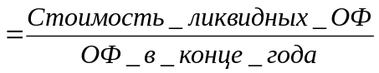
Кизноса | 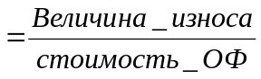

- Предметы труда (ПТ) (сырье, материалы, топливо, запчасти):
- 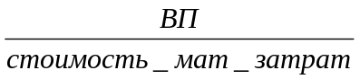Материалоотдача:
Материалоотдача=
- Материалоемкость
Материалоотдача= | 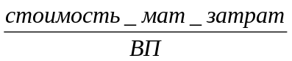
- Фактический расход материала (с нормами расхода)

- Трудовые ресурсы
- Среднесписочная численность работников (ССЧ)
- Состав работающих
- Коэффициент текучести кадров

Коэффициент текучести кадров (Ктк)= | 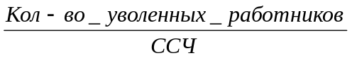
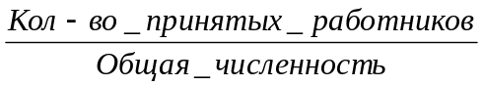
Коэффициент приема=
ВП = Выработка * ЧисленностьРаботников
- фонд оплаты труда
- средняя з/п
- прибыль на 1 работника
- выработка на 1 работника
- выработка в 1 времени
- 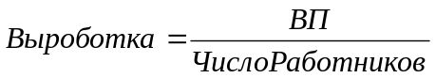трудоемкость 1 продукции

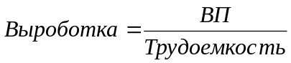

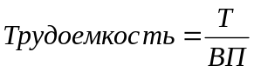

- Выпуск продукции в нормо-часах
- Копережения прозводительности труда = | 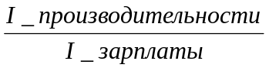

- Показатели, характеризующие уровень организации труда
- Корганизации труда

- Показатели, характеризующие выпуск и реализацию продукции
- выпуск продукции в натуральной, стоимостной форме
- товарная и валовая продукция (за вычетом незавершенного производства из валовой продукции).
- объем реализации отгрузки
- объем реализации об оплате
- ритмичность производства и реализации (качество продукции).

- Показатели себестоимости продукции
- Полная сумма затрат на весь выпуск и реализацию продукции.

 | План | Факт
- Материальные затраты
- З/п
- Отчисления
- Амортизация
- Прочие
Итого
в т.ч. переменные
постоянные

- C/C – себестоимость
Себестоимость отдельных видов продукции, себестоимость ед. прод-ии, затраты на 1 руб. тов. прод-ии
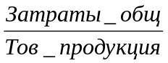

- Показатели фин. результатов
Чистая прибыль:
- Фонд накопления
- Фонд потребления
- Фонд резервирования (страховой)
Показатели прибыли:
- прибыль от основной деятельности балансовая прибыль
- внереализационные доходы
- налогооблагаемая база прибыли
- чистая прибыль
Фонды
- ФН фонд накопления
- ФП фонд потребления
- ФР резервный фонд
Прибыль = Выручка – Затраты
R = (Прибыль / Затраты какие-либо) * 100%

- Показатели рентабельности
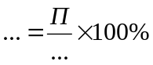

- Показатели фин. состояния предприятия
- показатели финансовой устойчивости
- платежеспособности
- ликвидности
- инвестиционный привлекательности
- кредитоспособности
- вероятности риска банкротства
- обеспеченности собственным капиталом активов
- зона финансовой устойчивости (точка безубыточности).
В общем виде анализ сводится к следующим этапам:
1. Динамика
2. Оценка выполнения плана
3. Факторный анализ
4. Поиск ресурсов
5. Оценка, выводы, разработка рекомендаций, по внедрению мероприятий, повышающих эффективность деятельности предприятия .

Методика анализа ФХД (способы и приёмы):
- Традиционные методы:
  - сравнение
  - графически
  - средние величины
  - способ пропорционального деления
- Детерминированного факторного анализа:
- метод цепных подстановок
- способ абсолютных разниц
- способ относительных разниц
- интегральный
- индексный
- логарифмический
- Стохастического факторного анализа:
- корреляция
- дисперсия
- многомерный компонентный сравнительный анализ
- Способы оптимизации:
- программирование ЭВМ
- теория массового обслуживания
- теория игр
- ЭММ – экономико-математическое моделирование.

Детерминированное моделирование в факторном анализе
моделирование показывает взаимосвязь исследуемого показателя с факторными, кот. передается в форме конкретного математического уравнения.
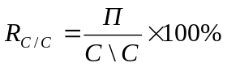
Например: или

Модели:

Название модели | Пример математического выражения
- Аддитивные модели | 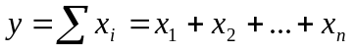
- Мультипликативные | 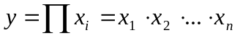
- Кратные | 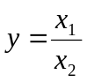
- Смешанные | 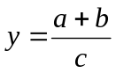

Основными методами факторного анализа являются методы элиминирования, т.е. устранение, исключение, воздействия всех факторов, кроме одного. Последовательно рассчитывают влияние одного фактора, при этом остальные оставляют неизменными.

Метод цепной подстановки.
В факторной модели строгая последовательность: количественный, структурный, качественный показатель. Из последующего расчёта вычитают предыдущий расчет.
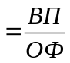
Фондоотдача (ФО)

ВП=ОФ*ФО
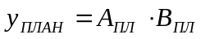

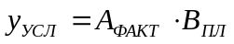

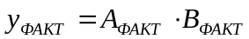

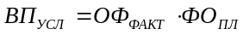

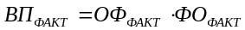

Метод абсолютных разниц
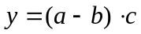 Используется только в мультипликативных моделях и в моделях вида

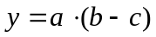 или

Рассчитывается умножением абсолютного прироста исследуемого факта на базовую (плановую) величину факторов, кот. находятся справа от него и на фактическую величину, расположенных слева в модели.
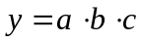

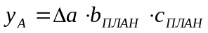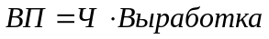
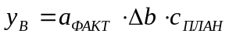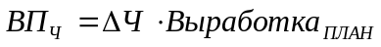

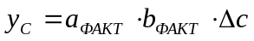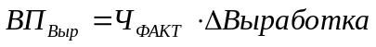

Способ относительных разниц.
Используется в мультипликативных моделях и смешанных вида

- Сначала находят относительное отклонение
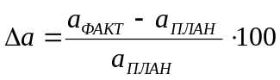

- Затем определяют влияние каждого фактора.
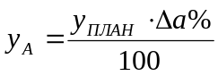

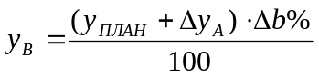

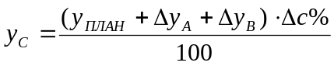

Способ пропорционального деления
Используется в аддитивных моделях вида
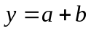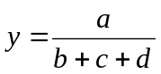

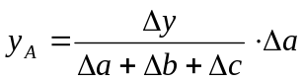

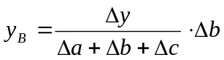

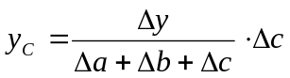

Интегральный метод
Используется в мультипликативных моделях, когда перемножаются два фактора
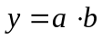
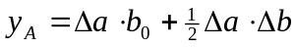

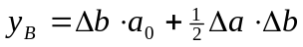

Индексный метод
Метод основан на построении факторных индексов и последовательном элиминировании отдельных факторов на результирующий совокупный показатель. Индекс изменения выпуска продукции можно выразить через произведение индекса численности и выработки.
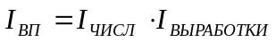

Анализ выпуска и реализации продукции.
Цель анализа: | - поиск возможностей по увеличению объема производства и реализации продукции  - расширение доли рынка при максимальном использовании производственных мощностей, а, следовательно, повышение прибыли, т.к. темпы ростов объемов ВП и реализации, ее качество, ассортиментная политика влияют на выручку, издержки, прибыль и рентабельность.
Задача анализа: | - Оценка динамики и степени выполнения плана по выпуску и реализации продукции  - Оценка выполнения договоров по объему, ритмичности и качеству поставок  - Установление причин снижения объема производства и реализации и не ритмичности  - Количественная оценка резервов повышения ВП и реализации  - Общая оценка, выводы, рекомендации по разработке мероприятий по повышению эффективности деятельности предприятия.
Источники информации: | - бизнес-план предприятия, производственная программа  - отчет о прибыли и убытках (форма № 2)  - статистическая производственная отчетность - №1-П (годовая, квартальная, месячная)  - ведомость №16 «Движение годовых изделий, их отгрузка и реализация»  - оперативные планы – графики.

Этапы анализа:
- Анализ динамики и выполнения плана производства и реализации продукции.
- Анализ заключается в расчете базисных, цепных и среднегодовых темпов роста.

«Анализ динамики выпуска и реализации продукции»
прошлые годы | объем производства в тыс.руб. | темпы роста,% |  | объем реализ, тыс.руб. | темпы роста,%
прошлые годы | объем производства в тыс.руб. | базисн | цепн | объем реализ, тыс.руб. | базисн | цепн
2001 | 90000 | 100 | 100 | 89500 | 100 | 100
2002 | 92400 | 102,7 | 102,7 | 92600 | 103,4 | 103,4
2003 | 95800 | 106,4 | 103,6 | 94300 | 105,4 | 101,8
2004 | 94100 | 104,5 | 98,2 | 93500 | 104,4 | 99,2
2005 | 100800 | 112 | 107,1 | 96600 | 107,9 | 103

102,7=92400/90000
106,4=95800/90000
Из таблицы видно, что объем производства возрос на 12%, а объем реализации на 7,2%, что свидетельствует о накоплении остатков нереализованной продукции на складах предприятия и о продажах, неоплаченных покупателями.

Среднегодовые темпы роста можно рассчитать по средней геометрической, когда под корнем степени (n-1) показателей перемножаются базисные темпы прироста.
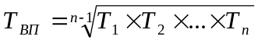
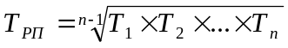

- Анализ выполнения договорных обязательств по поставкам и отгрузке продукции.
- Анализ выполняют по основным видам продукции в разрезе отдельных потребителей с нарастающим итогом, выясняют причины недовыполнения плана и дается оценка к выполнению обязательств.

«Анализ выполнения договорных обязательств за месяц, тыс.руб.»
изделия | потребители | план | фактически отгружено | недопоставки | зачтенный объем фактический, но не больше планового
А | ООО "…" | 800 | 850 | - | 800
 | … | 800 | 750 | -50 | 750
 | … | 600 | 700 | - | 600
В
С
Д
итого |  | 8000 | 8500 | -800 | 7200

Коэффициент выполнения договорных обязательств:
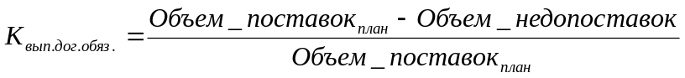
Квып.дог.обяз.=7200/8000=0,9 => план выполнен на 90%.

- Анализ ассортимента и структуры продукции.
В ходе анализа выясняют причины недовыполнения плана по ассортименту, которые бывают
- внешние (изменение конъюнктуры рынка, цен на сырье, энергию и т.д.)
- внутренние (недостатки в организации производства, простои, плохое состояние оборудования, недостатки в системе управления, организации труда и д.р.).

«Анализ выполнения плана по ассортименту продукции»
изделие | объем производства в плановых ценах |  | % выполнения плана | объем продукции, зачтенной по ассортименту
изделие | план | факт | % выполнения плана | объем продукции, зачтенной по ассортименту
А | 28800 | 25200 |  | 25200
В | 33600 | 33264 |  | 33264
С | 19200 | 22176 |  | 19200
Д | 14400 | 20160 |  | 14400
итого | 96000 | 100800 | 105 | 96064

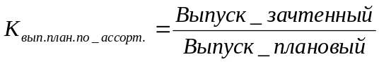
Коэффициент выполнения плана по ассортименту = 92064/96000=0,959

«Анализ структуры товарной продукции»
изделие | опт цена за 1шт | объем пр-ва, шт |  | товарная продукция в план ценах, тыс.руб |  |  | изменение товарн прод за счет структуры
изделие | опт цена за 1шт | план | факт | план | пересчит на факт ВПусл | факт | изменение товарн прод за счет структуры
А | 5000 | 5700 | 5040 | 28800 | 29550 | 25200 | -4350
В | 6000 | 5600 | 5544 | 33600 | 34475 | 33264 | -1211
С | 7000 | 2743 | 3168 | 19200 | 19700 | 22176 | 2476
Д | 7500 | 1920 | 2688 | 14400 | 14775 | 20160 | 5385
итого | - | 16023 | 16440 | 96000 | 98500 | 100800 | 2300

Рассчитываются по натуральным показателям:
- Коэффициент структуры товарной продукции Ктп :

- Квыполнения плана по товарной продукции | 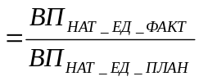
Факторный анализ проводится по факторной модели | 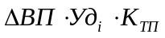

- Анализ качества продукции

Показатели качества:
Обобщающие показатели | - удельные веса новой экспортной и др продукции  - средневзвешенный бал качества  - Коэффициентфициент средней сортности)
Единичные | - надёжность  - полезность  - технологичность  - эстетичность
Косвенные | - потери от брака  - удельный вес забракованной продукции  - штрафы за рекламированную продукцию

В ходе анализа изучают динамику показателей выполнения плана, динамику брака и определяют влияние качества на стоимостные показатели (например, на стоимость товарной продукции)

«Анализ качества продукции»
сорт | цена за 1шт, тыс.руб. | Выпуск , шт |  | Товарная продукция
сорт | цена за 1шт, тыс.руб. | план | факт | план | факт | по цене 1 сорта
 |  |  |  |  |  | план | факт
1 | 6000 | 2880 | 3228 | 17280 | 21168 | 17280 | 21168
2 | 5000 | 1728 | 1008 | 8640 | 5040 | 10368 | 6048
3 | 2500 | 1152 | 504 | 2880 | 1260 | 6012 | 3024
итого | 5000 (средневзвеш) | 5760 | 5040 | 28800 | 27468 | 34560 | 30240
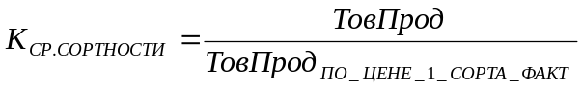

Кср.сорт.план=28800/34560=0,833
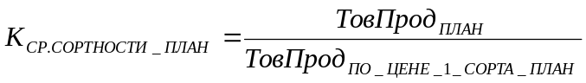

Кср.сорт.факт=27468/30240=0,908
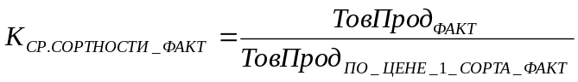

Квп.по.кач=0,908/0,833=1,09
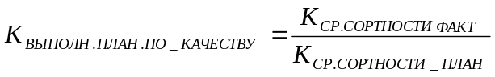

=> Качество продукции было повышено на 9%.

- Анализ ритмичности работы предприятия
Потеря от брака = Себестоимость забракованной продукции + расходы по исправлению брака – удержания с виновных лиц – Себестоимость брака по цене возможного использования

Ритмичность – равномерный выпуск продукции по объёму и ассортименту. Из-за неритмичности ухудшаются все эконом показатели: снижается качество, увеличивается брак, увеличивается объём незавершённого производства и сверхплановые остатки готовой продукции, следовательно, снижается оборачиваемость капитала, не выполняется план поставок, своевременно не поступает выручка, перерасход ФЗП за простои и сверхурочные работы, т.е. ритмичность влияет на финансовое состояние предприятия.

Показатели ритмичности:
прямые
- Коэффициент ритмичности
- Коэффициент аритмичности
- Коэффициент вариации
- удельные веса продукции за каждую декаду (сутки, месяц, квартал), к итоговому выпуску за месяц (квартал), к годовому выпуску
косвенные
- сверхурочные доплаты
- оплата простоев по вине предприятия
- потери то брака
- штрафы за недопоставку

Коэффициент ритмичности - соотношение фактических удельных весов валовой продукции за период, но не выше планового по отношению к плану (зачтенный V выполнения плана по ритмичности в % к плану)

«Ритмичность выпуска по декадам в течение года»
декада | выпуск, тыс.руб. |  | удельный вес продукции, % |  | % выполнения плана | доля продукции, зачтенной в выполнение плана по ритмичности
декада | план | факт | план | факт | % выполнения плана | доля продукции, зачтенной в выполнение плана по ритмичности
1 | 32000 | 30240 | 33,3 | 30 | 94,5 | 30
2 | 32000 | 34272 | 33,3 | 34 | 107,1 | 33,3
3 | 32000 | 36288 | 33,4 | 36 | 113,4 | 33,4
за год | 96000 | 100800 | 100 | 100 | 105 | 96,7

Коэффициент ритмичности по декадам=96,1/100=0,967

Коэффициент вариации = соотношению среднеквадратического отклонения от плана за сутки (декаду, месяц, квартал) к среднесуточному плану по ВП (средне декадному, средне месячный).
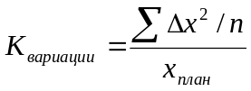
Коэффициент аритмичности – сумма отклонения от плана по ВП (за день, декаду, квартал, мес).

Чем выше Коэффициент, тем меньше ритмичность.

- Анализ факторов и резервов, влияющих на выпуск и реализацию продукции

Схема факторного анализа объёма реализации продукции
Реализация продукции
Остатки нереализованной готовой продукции
Товарная продукция
Валовая продукция
НЗП
ОПФ
(станки, оборудование)
Размер ОПФ
Предметы труда (сырье, материалы, топливо)
Материалоотдача
Трудовые ресурсы
Материалоемкость
Численность рабочих
Выработка на одного рабочего
Фондоотдача
Величина материальных затрат

ФО= ВП/ОФ ВП = ОФ*ФО МО = ВП/МЗ ВП = МЗ*МО

Влияние факторов на РП.
Влияние факторов на РП определяют при помощи товарного баланса:
- если выручка определяется по отгрузке, то ГПнач + ТП = РП + ГПк остаток
РП = ГПнач + ТП - ГПк
- Если выручка определяется по оплате отгруженной продукции, то товарный баланс:
ГПнач + ТП + ОТн = РП + ГПк + ОТк
РП = ГПнач + ТП + ОТн – ГПк - ОТк

Расчёт влияния данных факторов производится в сравнении фактических показателей с плановыми (для этого составляется таблица).

Особое внимание уделяется факторам, определяющим объём валовой продукции, который выделяют в III группы:

- Обеспеченность предприятия трудовыми ресурсами и эффективность их использования
ВП = Чис * Выр
ВП = Чис * Выр * Доля выручки от реализации продукции в общем объёме валовой продукции

- Обеспеченность ОПФ и эффективность их использования
ВП = ОПФ * ФО
ВП = ОПФ *ФО * Доля выручки от реализации продукции в общем объёме валовой продукции

- Обеспеченность производства сырьём, материалами, топливом и эффективность их использования
ВП = МЗ * МО
РП = МЗ * МО * Доля выручки от реализации продукции в общем объёме валовой продукции

Расчёт влияния данных факторов на объём валовой продукции и реализованной можно произвести одним из способов детерминированного факторного анализа (например, методом цепных подстановок, абсолютных разниц)

Анализ резервов роста ВП и РП
Резервы роста возможны за счёт улучшения использования ресурсов предприятия. Эти возможности должны быть количественно измерены.

Внутрипроизводственные резервы:
- Улучшение использования труда | - Создание дополнительных рабочих мест  - Повышение производительности труда  - Рост квалификации  - Ликвидация потерь рабочего времени
- Улучшение использования ОПФ | - Укомплектование новым оборудованием  - Повышение производительности оборудования  - Ликвидация потерь рабочего времени  - Улучшение структур ОФ
- Улучшение использования предметов труда | - Дополнительное количество сырья и материалов  - Снижение норм расходов  - Сокращение сверхплановых расходов  - Использование прогрессивных видов сырья и материалов

- определение резервов по трудовым ресурсам:
- за счёт создание дополнительных рабочих мест
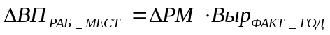

- за счёт увеличения фонда рабочего времени
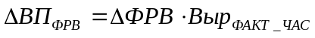

- за счёт роста производительности труда (с учётом его возможного роста)

- определение резервов по ОПФ
- За счёт использования дополнительного количества оборудования

- За счёт увеличения ФРВ машин

- За счёт увеличения выработки оборудования

- определение резервов по использованию предметов труда:
- материальные затраты

- дополнительный выпуск за счёт снижения отходов:

- Снижение нормы расходов:
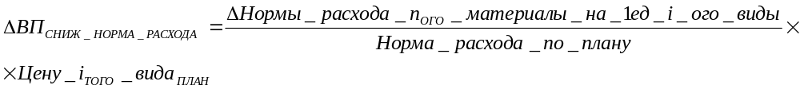

Заканчивается анализ общей оценкой, выводами и разработкой рекомендаций по реализации мероприятий, повышающих ВП и РП на основе данных факторного анализа и расчёте количественных резервов.

Анализ затрат на производство и реализацию продукции.
Цель | - снижение затрат  - снижение себестоимости продукции  - поиск резервов
Объекты анализа | - полная сумма затрат на производство и РП в целом и по элементам затрат  - затраты на 1руб. товарной продукции  - полная сумма затрат на выпуск и реализацию отдельных видов продукции  - себестоимость отдельных изделий калькуляция, отдельные статьи и элементы затрат.  - налоги, отчисления на социальные нужды  - зарплата  - производственные расходы  - прочее
Источники информации | - данным синтетического, аналитического и управленческого учета затрат  - плановые и отчетные калькуляции себестоимости продукции  - отчет на производство и РП предприятия.

Классификация затрат: по элементам затрат выделяют
  - материальные
  - зарплата
  - отчисления на материальные нужды
  - амортизация
  - прочие

Группировка затрат по назначению (по статьям калькуляции):
Куда, на какие цели израсходованы ресурсы. Группировка необходима в многономенклатурном производстве.

Основные статьи:
- Сырье и материалы, возвратные отходы (вычитаются), покупные изделия, полуфабрикаты.
- Топливо, энергия на технолог. Цели
- Основная и дополнительная зарплата производственных рабочих
- Отчисления на социальное и медицинское страхование рабочих
- РСЭО (расходы на содержание и эксплуатацию оборудования)
- Общепроизводственные расходы (общецеховые)
- Общехозяйственные расходы (общезаводские)
- Потери от брака
- Прочие производственные расходы
- Коммерческие расходы (табл.)

«Анализ полной суммы затрат на производство и реализацию продукции (РП)»

Элементы затрат | Σ затрат тыс. руб |  |  | Структура, %
- Материальные | план | факт | отклонение | план | факт | отклонение
- Материальные | 28168 | 31746 | +3578 | 36,14 | 37,72 | +1,58
- Зарплата | 20500 | 21465 | +965 | 26,30 | 25,50 | -0,80
- Амортизация | 6150 | 6440 | +290 | 7,89 | 7,65 | -0,24
- Социальные нужды | 3150 | 3500 | +350 | 4,04 | 4,16 | +0,12
- Прочие | 19984 | 21017 | +1033 | 25,63 | 24,97 | -0,60
Полная себестоимость | 77952 | 84168 | +6216 | 100,0 | 100,0 | -
В т.ч. переменные расходы | 54566 | 59338 | +4771 | 70,0 | 70,5 | +0,50
Постоянные расходы | 23385 | 24830 | +1445 | 30,0 | 29,5 | -0,50

Как видно из таблицы, фактические затраты выше плановых на 6216 или 7.9%. Перерасход произошел по всем видам затрат. Увеличились и переменные, и постоянные расходы, изменилась структура затрат.

Факторный анализ полной суммы затрат на ПП и РП

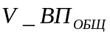 | Общий объем выпуска продукции
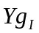 | Структура выпуска продукции
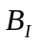 | Уровень переменных затрат
 | Сумма постоянных затрат
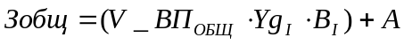

где 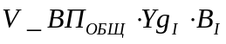 общий вид расходов по каждому виду продукции

Исходные данные факторного анализа полной суммы затрат на производство и РП

Затраты | Σ тыс. руб | Факторы изменения затрат
- Плановые на плановый ВП  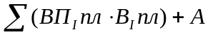 | 77952 | ВП | Доля | Bi | A
 | 77952 | пл | пл | пл | Пл
- По плану, пересчитанному на фактический объем ВП при сохранении плановой структуры  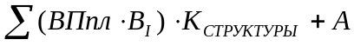  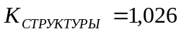 | 79372 | ф | пл | пл | Пл
- По плановому уровню переменных и постоянных затрат на фактический ВП при фактической структуре  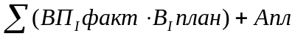 | 80640 | Ф | ф | пл | Пл
- Фактические затраты при планируемом уровне постоянных затрат  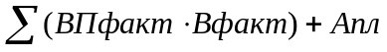 | 82723 | ф | ф | ф | Пл
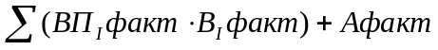 | 84168 | Ф | ф | ф | ф

Как видно из таблицы, сумма затрат возросла:
- Засчет изменеия ВП на 1420 тыс.руб
- Засчет изменения структуры ВП на 1268 тыс.руб
- Из-за повышения уровня удельных затрат прерасход затрат на производство продукции составил 2083 тыс.руб
- Одной из причин увеличения суммы затрат послужило повышение постоянных издержек на 1445 тыс.руб
- Общая сумма фактических затрат выше плановой на 6216 тыс. руб
  - В том числе:
    - засчет перевыполнения плана по ВП и изменению структуры, затраты возросли на 2688 тыс.руб (80640-77952)
    - засчет повышения себестоимости на 3528 тыс.руб (84168-80640)
Изменение удельных весов переменных затрат и суммы постоянных затрат может происходить засчет повышения цен на ресурсы, а также из-за изменеия ресурсоемкости продукции

- Для определения влияния цен на ресурсы

  - засчет изменения ресурсоемкости, затраты повышались на 303 тыс. руб

Анализ затрат на производство и реализацию отдельных видов продукции
Те же этапы, что и при анализе на весь ВП.

Анализ себестоимости единицы продукции

Влияние факторов изучают с помощью факторной модели
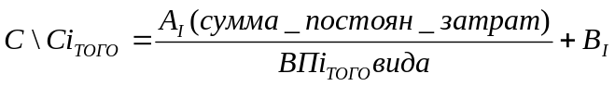 | 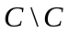 - себестоимость  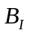 - удельные затраты на единицу продукции

Исходные данные факторного анализа себестоимости изделия А
Показатель | План | Факт | Отклонение
Объем производства, шт | 5760 | 5040 | -720
Сумма постоянных затрат на ед. продукции, тыс.руб | 6912 | 7056 | +144
Сумма переменных затрат на ед. продукции, тыс.руб | 2800 | 3100 | +300
Себестоимость 1 ед продукции руб. | 4000 | 4500 | +500
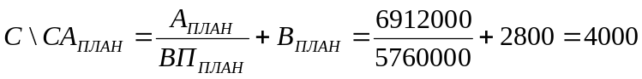

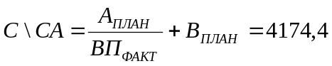

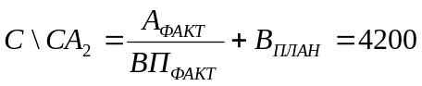

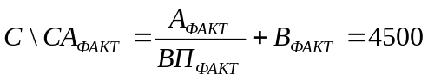

- Общие изменения С\С единицы продукции составят факт-план:
4500-4000=500
- в том числе засчет изменения ВП, С\С повышалась на 171,4 руб:
4171,4-4000=171,4
- засчет изменения суммы постоянных затрат:
4200-4171,4=28,6
- засчет изменения суммы удельных переменных затрат:
4500-4200=300

Анализ С/С изделия А по статьям затрат
статьи затрат | затраты на единицу продукции  тыс. руб |  |  | структура затрат  %
статьи затрат | план | факт | откл | план | факт | откл
сырье, материалы | 1440 | 1640 | 200 | 36,0 | 37,44 | +1,44
топливо, энергия | 450 | 537 | 87 | 11,25 | 11,93 | 0,68
зарплата производственных рабочих | 775 | 825 | 50 | 19,38 | 18,33 | -1,05
отчисления на социальные нужды, медицинское страхование | 300 | 327 | 27 | 7,50 |  | -0,23
РСЭО | 390 | 445 | 55 | 9,75 |  | +0,14
общепроизводственные расходы | 270 | 260 | -10 | 6,75
общехозяйственные расходы | 225 | 236 | 11 | 5,62
потери от брака | - | 30 | 30 | -
прочие производственные расходы | 75 | 90 | 15 | 1,88
коммерческие расходы | 75 | 110 | 35 | 1,87
итого | 4000 | 4500 | 500 | 100

Анализ прямых материальных затрат (МЗ)
Общая сумма МЗ зависит от:
- объема ВП
- структуры ВП - 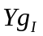
- изменения удельных материальных затрат 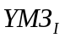, которые в свою очередь зависят от уровня расхода на единицу продукции 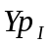
- средней цены материалов 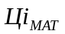
Уровень расходов на единицу продукции зависит от:
- качества сырья и материалов.
- величины отходов.
- от техники и технологии производства.
- прогрессивности норм расхода.
Средняя цена материалов зависит от:
- цены закупки.
- расходов на хранение.
- складирования.
- транспортных расходов.

Факторный анализ проводиться по модели:
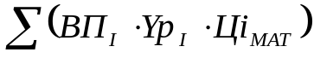

В результате совершенствования техники и технологии замены материалов на более прогрессивные снижается расход на единицу продукции и стоимость материалов.

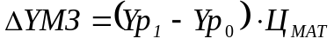 - эффект от материальных затрат (т.е. снижения себестоимости)
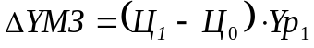 - эффект от изменения цены

Анализ трудовых затрат (прямых)
Факторы изменения суммы прямых затрат:

- удельная зарплата 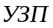, которая в свою очередь зависит от удельной трудоемкости 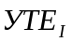
- оплата труда за 1 человеко\час 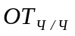

Факторный анализ проводиться по модели:

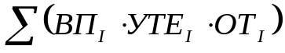

Изменение себестоимости за счет трудоемкости единицы продукции :

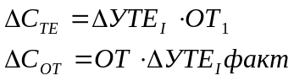

Анализ косвенных затрат
Эти затраты необходимы для производства и управления производственно-хозяйственной деятельностью предприятия, их нельзя включить прямо в себестоимость отдельных видов продукции.
В себестоимости они представлены комплексными статьями:
- РСЭО
- общепроизводственные расходы (цеховые)
- общехозяйственные (общезаводские) расходы
- коммерческие расходы.

(показывает изменение прибыли)

Универсальный показатель, напрямую влияет на показатели прибыли, доходности, используется в анализе динамики затрат.

Резервы снижения себестоимость продукции

Основными факторами снижения себестоимости продукции являются:
- Повышение 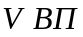 (за счет сокращения постоянных затрат)
- Сокращение затрат по статьям расходов, за счет конкретных организационно-технических мероприятий, которые способствуют экономии сырья, материалов, зарплаты, энергии, косвенных расходов и др.

Резерв снижения себестоимости

<Нельзя сравнивать ФЗП плановый и фактический, т.к. отклонения абсолютные.>

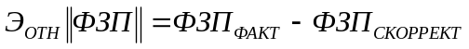

Анализ состава и динамики балансовой прибыли

Изучаются:
- состав
- динамика выполнения плана
- баланс прибыли

Состав балансовой прибыли | прошлый год |  | отчетный год |  |  |  | фактическая сумма прибыли в сопоставимых ценах прошлого года
Состав балансовой прибыли | сумма тыс.руб | структура % | план |  | факт |  | фактическая сумма прибыли в сопоставимых ценах прошлого года
Состав балансовой прибыли | сумма тыс.руб | структура % | сумма тыс.руб | структура % | сумма тыс.руб | структура % | фактическая сумма прибыли в сопоставимых ценах прошлого года
балансовая прибыль в т.ч. |  | 100 |  | 100 |  | 100
1) прибыль от основной д-ти (реализации продукции)
2) операционные доходы (прибыль от прочей реализации)
3) внереализационные доходы

Анализ финансовых результатов от реализации (основной деятельности)

Анализируется:

выполнение плана

динамику

Факторы 1-го порядка:
- Объем реализации количество шт.
- Цена реализации
- Затраты на производство и реализацию
- Структура произведенной и реализованной продукции

Таблица «Исходные данные фактического анализа прибыли от РП»
показатель | план | план, пересчитанный на факт | факт
чистая выручка | 95250 | 96600 | 99935
полные затраты на производство и рп | 7735 | 78322 | 80639
прибыль от реализации | 17900 | 18278 | 19296

Определим влияние на прибыль

План по прибыли от реализации в отчетном периоде перевыполнен на 1396 тыс. руб. или на 7,8% (факт-план)
За счет:
- объема РП и ее структуры на 378 тыс.руб
- влияния только ОП:
- влияние полной себестоимости на прибыль 78322-80639=2317
(прибыль снизилась, т.к. выросла себестоимость)

- влияние цен на прибыль 99935-96600=3335

  - Затем анализируется прибыль от реализации отдельных видов продукции (выполнение плана по виду продукции)
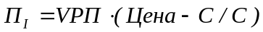
Изменение структуры влияет на прибыль
    - Влияние изменения структуры равно
    - Средняя реализационная цена
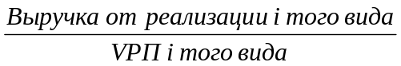
    - Изменение средней цены за счет повышения качества
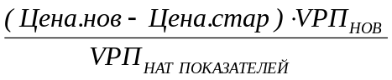
  - Затем уделяют внимание другим составляющим балансовой прибыли
    - основная деятельность
    - операционные доходы
    - внереализационные доходы

При анализе состава и динамики дохода от ценных бумаг рассчитывают доход и доходность на 1 рубль инвестиций по каждому виду ценных бумаг.

Анализ рентабельности предприятия

Показатели рентабельности характеризуют эффективность работы предприятия в целом и по основным направлениям деятельности, окупаемость затрат производства и окупаемость инвестиционных проектов.

Показатели рентабельности, характеризующие окупаемость издержек (произведенной продукции) и инвестиционных проектов.

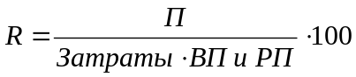
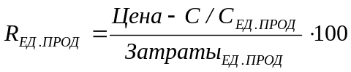

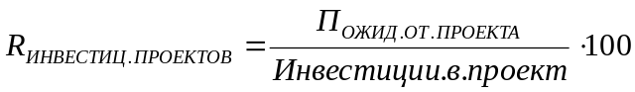

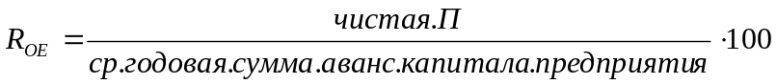

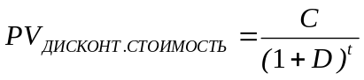 - норма ссудного процента, учетная ставка банка

где t – количество лет.

Чистый дисконтированный доход
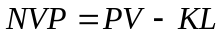
где KL – капиталовложения
N - нетто
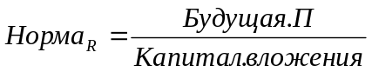
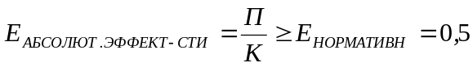 если не более 2х лет, =0,33 если не более 3х лет

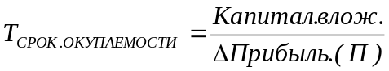
- Показатели, характеризующие прибыль от продаж.
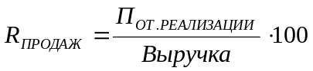
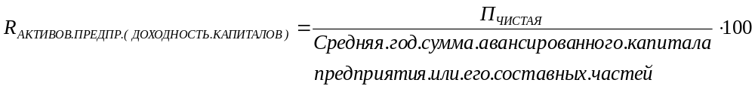
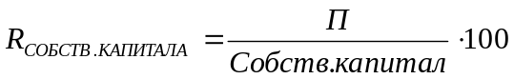

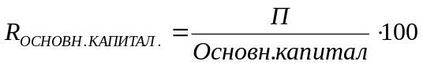

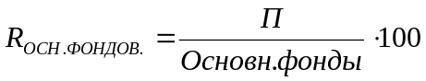

- Затем анализируются влияние факторов на рентабельность по факторным моделям.

Факторная модель Дюпона

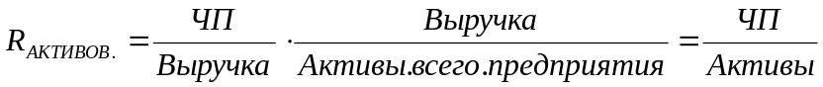

2-х факторная модель Дюпона

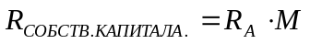, где М – мультипликатор, характеризующий соотношение средств авансированных предприятий

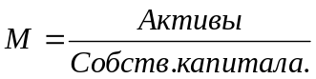
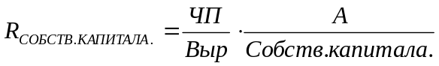
Объединив эти формулы получаем расширенное уравнение Дюпона:
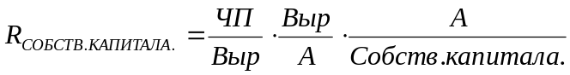→

Анализ финансового состояния предприятия.

Источники информации: | - Баланс  - Форма о прибыли и убытках  - Финансовая отчетность
Главная цель | Финансовой деятельности сводится к стратегической задаче – увеличению активов предприятия, увеличению рентабельности активов, для чего постоянно необходимо поддерживать оптимальную структуру активов и пассивов баланса, платежеспособность, ликвидность, финансовую устойчивость, повышение рентабельности.

Основные задачи финансового анализа:
- Своевременное выявление и устранение недостатков деятельности фирмы и поиск резервов (по улучшению финансового состояния)
- Прогнозирование возможных финансовых результатов, экономической рентабельности, исходя из наличия собственного капитала, реальных условий хоз. деятельности и конъюнктуры рынка;
- разработка моделей финансового состояния при различных вариантах использования ресурсов.
- Разработка конкретных мероприятий по повышению финансовых результатов и совершенствованию ФСП (финансовое состояние предприятия.) Для этого необходимо проанализировать:
    - Наличие и размещение капитала, эффективность и интенсивность его использования.
    - Оптимальность структуры активов и пассивов баланса и степень производственного и финансового риска.
    - Оптимальность и равновесное состояние структуры источников формирования оборотных активов (в т.ч. запасов).
    - Платежеспособность, ликвидность, кредитоспособность и инвестиционная привлекательность предприятия, риск банкротства
    - Рейтинг предприятия.
    - Запас финансовой устойчивости (зона безубыточного объема продаж).

Анализ структуры баланса.
Анализируется собственный и заемный капитал. От соотношения СК и ЗК зависит финансовое состояние предприятия (ФСП) и его финансовая устойчивость

Показатели фин. устойчивости:

- 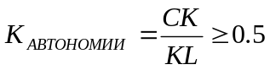 (коэффициент собственности, коэффициент финансовой независимости), где СК- собственный капитал; KL- совокупный капитал (итог баланса)

- 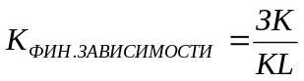

- 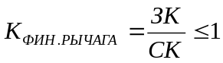 (финансовый леверидж, коэффициент финансового риска)

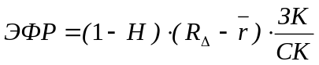- эффект финансового рычага (должен стремиться к увеличению), где Н – налог (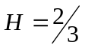), - оплата кредита
Оптимальная структура Прибыли влияет на эффект.

«Анализ структурных источников формирования имущества».
Показатель | Нач года | Кон года | Изм-е
Все имущество (из баланса),
В том числе:
- Собственный капитал
в % к имуществу (желательно 50%)
из него
  - Уставной капитал (Фонд)
в % к имуществу
в % к собственному капиталу
  - Фонд накопления и потребления
в % к имуществу
в % к собственному капиталу
  - Нераспределенная прибыль
в % к имуществу
в % к собственному капиталу
  - Целевые финансирования
в % к имуществу
в % к собственному капиталу

- Обязательства
в % к имуществу
в % к собственному капиталу
из них
  - долгосрочные обязательства
в % к имуществу
в % к собственному капиталу
  - краткосрочные кредиты и займы (до года)
в % к имуществу
в % к собственному капиталу
- в том числе кредитная задолженность
в % к имуществу
в % к собственному капиталу

Анализ структуры активов.

Все что имеет стоимость, принадлежит предприятию и отражается в активе баланса, называется его активами.
Схема : «Структура активов баланса».
Внеоборотные активы  (долгосрочный, основной капитал) | Основные средства  Долгосрочные фин. вложения  Незавершенное капитальное строительство  Нематериальные активы | Средства, используемые за пределами предприятия
Оборотные активы  (Рабочий капитал) | Запасы и затраты (сырья, топлива, готовая продукция, НДС, расходы будущих периодов, дебиторская задолженность)  Краткосрочные фин. вложения  Денежная наличность | Средства, используемые за пределами предприятия
Факторинг – взыскание дебиторской задолженности в неполном объеме до срока.

Таблица «Анализ структуры активов предприятия»

Показатели | Нач | Кон | Измен
Общая сумма активов, тыс.руб  в т.ч. | 45700 | 56800 | +11100
Основной капитал, тыс.руб | 17700 | 18800 | 1100
Оборотный капитал, тыс.руб | 28000 | 38000 | 10000
Удельный вес в общей сумме, %  основного капитала | 38,7 | 33,1 | -5,6
оборотного капитала | 61,3 | 66,9 | +5,6
Оборотный капитал на 1 руб основного капитала, руб | 1,58 | 2,02 | +0,44

Таблица «Анализ структуры имущества»
Показатель | Нач | Кон | Измен
- Внеоборотный капитал
в % к капиталу
из него
  - Внеоборотные активы
Основные средства и нематериальные активы
в % к имуществу
в % к внеоборотному капиталу
  - Долгосрочные инвестиции
в % к имуществу
в % к внеоборотному капиталу
  - Незавершенное капитальное строительство
- Оборотный капитал
в % к капиталу
из него
  - Материальные, оборотные средства (запасы, затраты)
в % к имуществу
в % к оборотному капиталу
  - Долгосрочные дебиторы
в % к имуществу
в % к оборотному капиталу
  - Краткосрочные дебиторы
в % к имуществу
в % к оборотному капиталу
  - Краткосрочные капитальные вложения
в % к имуществу
в % к оборотному капиталу
  - Денежные средства
в % к имуществу
в % к оборотному капиталу

Всего имущества

Анализ равновесия между статьями актива и пассива баланса.

Каждая статья Актива должна финансироваться соответствующей статьей Пассива.
Внеоборотные активы |  | Собственный, основной капитал, долгосрочные кредиты и займы | Постоянный  (Перманентный капитал)
Текущие активы | запасы (постоянные) | Собственный оборотный капитал | Постоянный  (Перманентный капитал)
Текущие активы | денежные расчеты (переменная часть) | Краткосрочные кредиты займы | Постоянный  (Перманентный капитал)

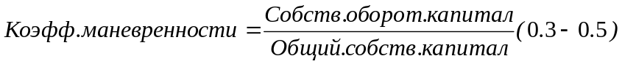
Уровень обеспеченности запасов плановыми источниками финансирования 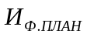
является критерием оценки типа финансовой устойчивости.

К относят :
- собственный оборотный капитал
- краткосрочные кредиты банка под товарно-материальные ценности
- нормальная задолженность поставщикам
- получение аванса от заказчиков.

4 Типа финансовой устойчивости:

- Абсолютная устойчивость финансового состояния, если:
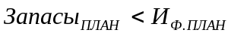
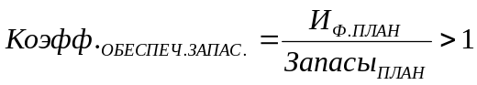
- Нормальная устойчивость финансового состояния:
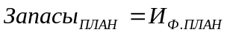
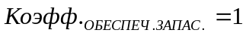
- Неустойчивое (предкризисное) финансовое состояние - равновесие между платежными средствами () и платежными обязательствами (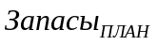) возможно за счет привлечения временно свободных средств других фондов и источников.

- Кризис финансового состояния (на грани банкротства)
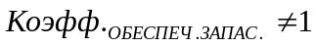 - за счет просроченных платежей
(необходимо ускорить оборачиваемость капитала)

Равновесие можно восстановить временно за счет просроченных платежей:
- по оплате труда работникам
- бюджету
- поставщикам
- ссуды банкам
- но главный внутренний резерв – ускорение оборачиваемости текущих активов.

При этом анализируются запасы, дебиторская задолженность, собственный оборотный капитал (необходимо ускорять).
Необходимо углубленное изучение причин изменения запасов и затрат, поиск резервов сокращения долгосрочных и текущих материальных активов, резервов увеличения собственного оборотного капитала и ускорения оборачиваемости средств.

Факторы изменения собственного капитала устанавливаются по данным аналитического учета, отражающим движение уставного, резервного, добавленного капитала, фонда накопления, целевого финансирования и др.

Темпы роста собственного капитала зависят от рентабельности продаж, оборачиваемости капитала, структуры капитала и доли отчислений прибыли на развитие производства, т.е. величин фонда накопления.

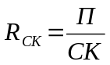

4-х факторная модель рентабельности (R) собственного капитала:

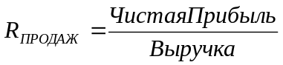
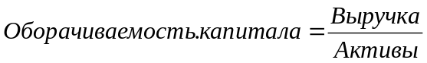
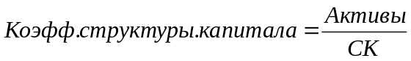
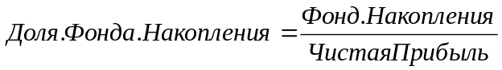
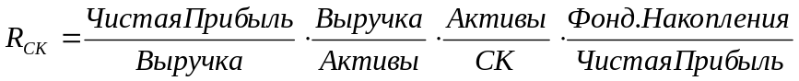

Методом цепных подстановок определяется влияние каждого показателя.

Таблица «Исходные данные для факторного анализа темпов роста СК»
Показатели | Нач | Кон | Измен
Темпы прироста СК, %  Рентабельность продаж, %  Оборачиваемость капитала  Структура капитала  Доля отчисления чистой прибыли в фонд накопления | 15,0  13,58  1,51  1,8  0,40 | 18,0  12,7  1,75  1,9  0,42 | 3,0  0,24  0,1  0,02

Методом цепных подстановок проводим факторный анализ
Темпы прироста СКнач=13,58*1,15*1,8*0,40=15,0
Темпы прироста СКусл1=12,7*1,51*1,8*0,40=14,0
Темпы прироста СКусл2=12,7*1,75*1,8*0,40=16,3
Темпы прироста СКусл3=12,7*1,75*1,9*0,40=17,1
Темпы прироста СКкон=12,7*1,75*1,9*0,42=18,0

Общие изменения темпов прироста СК= 18,0-15,0=+3%, в том числе

за счет изменения:
рентабельности продаж=14,0-15,0=-1,0
оборачиваемости капитала=16,3-14,0=+2,3
структуры капитала=17,1-16,3=+0,8
доли отчислений в фонд накопления=18,0-17,1=+0,9

Модель Дюпона
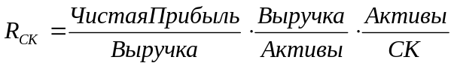

Анализ платежеспособности и ликвидности баланса

Внешним проявлением финансового состояния и его устойчивости является платежеспособность, т.е. способность погасить свои обязательства.

Ликвидность баланса – возможность обратить активы в наличные средства и погасить платежные обязательства. Ликвидность зависит от возможности предприятия погасить платежные обязательства имеющимися платежными средствами.

Анализ ликвидности заключается в сравнении средств по Активу, сгруппированных по степени убывания ликвидности в 4 группы, с краткосрочными обязательствами. При этом Пассивы также ранжируются в 4 группы.

Баланс абсолютно ликвиден если:
А₁ денежные средства  краткосрочные финансовые вложения (абсолютно ликвидные активы) | ≥ | П₁ краткосрочные кредиты и займы (срочные обязательства, текущие пассивы)
А₂ быстро реализуемые активы  (дебиторская задолженность,  отгруженные товары) | ≥ | П₂ среднесрочные кредиты и займы
А₃ медленно реализуемые Активы (запасы) | ≥ | П₃ долгосрочные кредиты и займы
А₄ внеоборотные активы (труднореализуемые активы) | ≤ | П₄ собственный капитал и резервы

Выполнение первых трех неравенств с необходимостью влечет выполнение и четвертого неравенства, поэтому практически существенным является сопоставление итогов первых трех групп по активу и пассиву. Четвертое неравенство носит "балансирующий" характер, и в то же время оно имеет глубокий экономический смысл: его выполнение свидетельствует о соблюдении минимального условия финансовой устойчивости - наличии у предприятия собственных оборотных средств.
В случае, когда одно или несколько неравенств имеют знак, противоположный зафиксированному в оптимальном варианте, ликвидность баланса в большей или меньшей степени отличается от абсолютной.
Сопоставление наиболее ликвидных средств и быстро реализуемых активов с наиболее срочными обязательствами и краткосрочными пассивами позволяет выяснить текущую ликвидность. Сравнение медленно реализуемых активов с долгосрочными и среднесрочными пассивами отражает перспективную ликвидность.

Анализ платежеспособности и ликвидности с помощью финансовых коэффициентов:

Коэффициент быстрой ликвидности (промежуточной платежеспособности, покрытия)
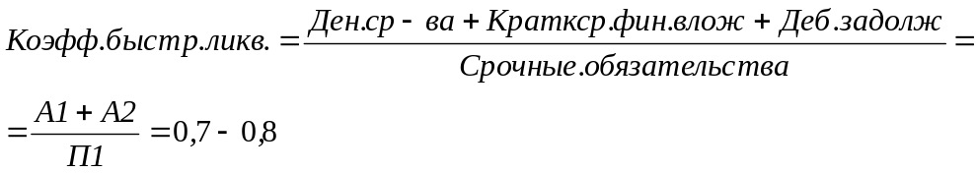
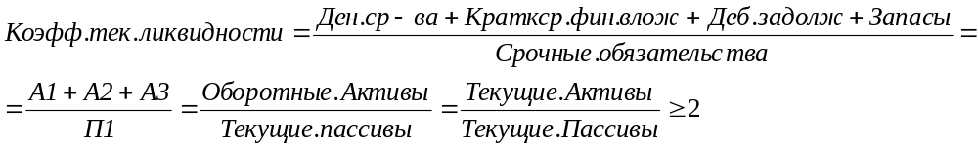.

На основе оперативного платежного календаря, который составляется 1 раз месяц, 2 раза в месяц (через 5 дней на 1,10,20,30 число), в котором указываются остатки и поступления денежных средств на определенную дату, а также расходы и остатки (ожидаемые), если
∑Расходов < ∑Доходов, то предприятие платежеспособно.

Показатели деловой активности
По ним судят об эффективности использования предприятием своих средств – это коэффициент использования Активов, управления Активами. Они позволяют оценить оборачиваемость активов и результаты хозяйственной деятельности, когда их объединяют с показателями рентабельности:

- группа – характеризуют оборачиваемость

- 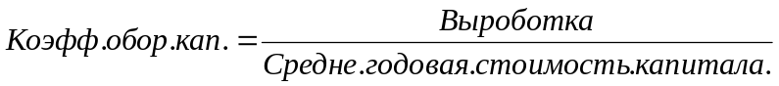
- 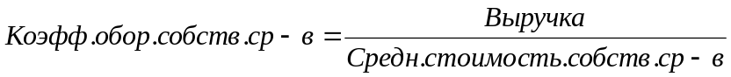

- 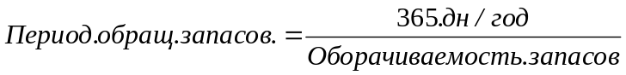

- группа - рентабельность
по этим коэффициентам устанавливают нормативы оборота в днях и оборотах.

Эти коэффициенты характеризуют финансовую устойчивость и кредитоспособность предприятия.

Показатели рыночной активности

К ним относят доходы на 1руб. инвестиций в ценные бумаги (Ц.Б), в т.ч. доходность текущую, конечную по всем видам Ц.Б и ряд других показателей:

Скорректированная прибыль означает, что прибыль уменьшает на величину обязательств по обыкновенным акциям.
- 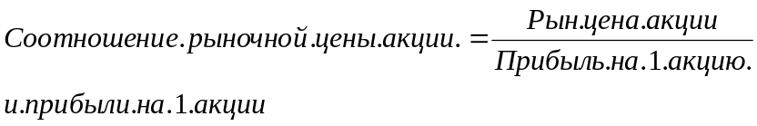
- 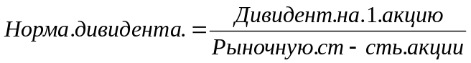
- 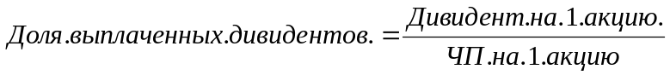
Кроме показателей ликвидности, платежеспособности, деловой рыночной активности, финансового состояния предприятия характеризуют следующие показатели:

- 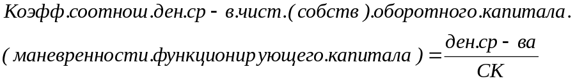
- 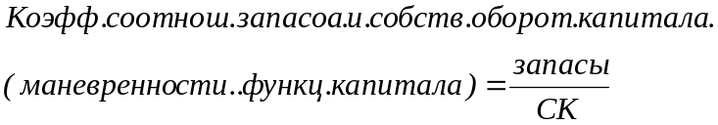
- 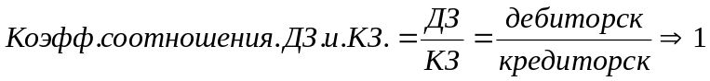
- 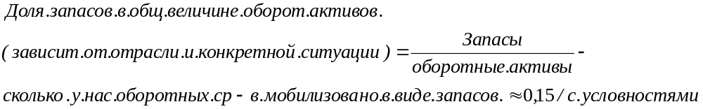
- 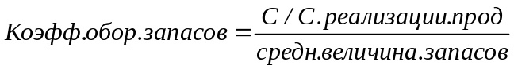

Диагностика кризисного состояния предприятия
Если предприятие не является ликвидным, то это критерий вероятности банкротства.

В федеральном законе от 8.01.98 №6-ФЗ «О несостоятельности (банкротстве) предприятий», банкротство определено следующим образом: «…несостоятельность (банкротство) – признание арбитражным судом или объявленное должником неспособность должника в полном объеме удовлетворить требования кредиторов по денежным обязательствам и/или исполнить в течение срока обязанность по уплате обязательных платежей…».

Должник считается неспособным удовлетворить требования кредиторов по денежным обязательствам, если они не исполнены в течение 3-х месяцев с наступления даты их исполнения. При этом требования в совокупности должны составлять не менее 500МРОТ.

Постановление правительства РФ от 20.05.94 №498 «О некоторых мерах по реализации законодательства о несостоят-ти (банкротстве) предприятий», устанавливает систему критериев для признания структуры баланса неудовлетворительной, а предприятие неплатежеспособным.

К ним относят 2 основных показателя:

- Коэффициент текущей ликвидности, который характеризует общую обеспеченность предприятия оборотными средствами для ведения хозяйственной деятельности и своевременного погашения срочных обязательств
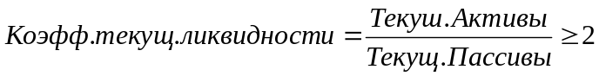

- Коэффициент обеспеченности собственными средствами на конец отчетного периода

  - характеризует наличие собственных оборотных средств, необходимых для его финансовой устойчивости.

Если хотя бы один меньше норматива, то рассчитывается коэффициент восстановления платежеспособности за 6 месяцев.

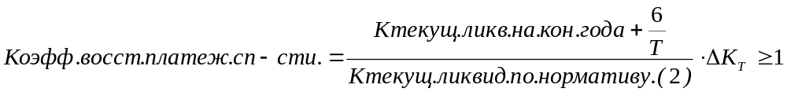

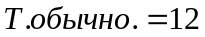

Тогда сохраняется реальная возможность восстановить свою платежеспособность. Если коэффициент текущей ликвидности соответствует нормативу, а коэффициент обеспеченности средствами не соответствует, то рассчитывается коэффициент утраты платежеспособности:

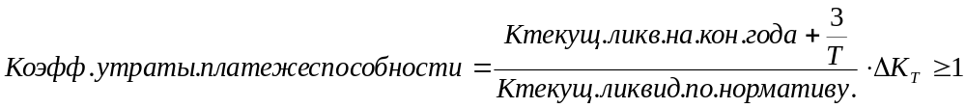
  - если > 1, то есть возможность не устранить свою платежеспособность.
  - если < 1, то в течение 3 месяцев предприятие утратит платежеспособность.

В методических положениях по оценке финансового состояния предприятий и установлению неудовлетворительной структуры баланса от 12.08.94г., разработанных федеральным управлением по делам о несостоятельности, установлено, что данные коэффициенты должны рассчитываться и заноситься в таблицу, а также при признании предприятия банкротом производить следующие мероприятия:

- Реорганизация (ввод внешнего управления имуществом) и санация – (финансовая помощь заинтересованными лицами).
- Ликвидация (на конкурсной основе).
- Мировое соглашение (заключается на любом этапе производства по делу о несостоятельности) Результат мирового соглашения – удовлетворение требований кредиторов и установление процента от суммы долга.

Неудовлетворительная структура баланса - состояние имущества и обязательств должника , когда за счет имущества не могут быть выполнены своевременно обязательства перед кредиторами в связи с недостаточной степенью ликвидности имущества должника.

Если задолженность возникла у предприятия ввиду выполненного, но не оплаченного государственного заказа (т.е. государственная задолженность), то в федеральное управление подается справка и документы, подтверждающие наличие государственной задолженности и коэффициент текущей ликвидности пересчитывается таким образом, что из суммы обязательств исключается. государственная задолженность и затем заново пересчитывается.

Зарубежные методики диагностики банкротства.
Финансовая диагностика осуществляется также на основе применения зарубежного опыта, который использует мультипликативно-дискреминантный анализ (например, модель Э.Альтмана - Бивера), скориноговый анализ (методика Дюрана).

Модель Э.Альтмана.
В основе прогнозирования вероятности банкротства и кредитоспособности предприятия в зарубежной практике используется модель Э.Альтмана (или Z-счет), которая определяет интегральный показатель, при этом используется 5-ти факторная модель, представляющая комплексный коэффициентный анализ.

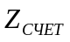 = 1,2*X1 + 1,4*X2 + 3,3*X3 + 0,6*X4 + 1,0*X5

- X1 = 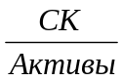
- X2 - рентабельность активов = 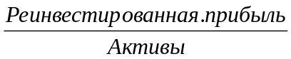
- X3 – уровень доходности активов = 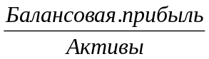
- X4 = 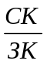или 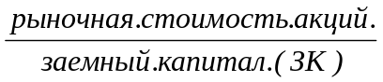
- X5 – оборачиваемость активов =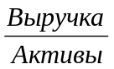

Таблица «Уровень угрозы банкротства модели Альтмана»

Значение Z-счета | Вероятность банкротства
<1.81 | Очень высокая:  - Через 1 год с р=95%  - Через 2 года с р=40%  - Через 4 года с р=30%  - Через 5 лет с р=20%
1.81 – 2.7 | Высокая
2.7 – 2.99 | Невелика
>2.99 | Очень низкая

Z<1,81 – очень высокая (через год вероятность 95%)через 3 года 48% 4 года-30% 5 лет-20%...
1,81<Z<2,7 – высокая
2,7<Z<2,99 – не велика
Z> 2,99 – очень низкая

Диагностика вероятности банкротства на основе скорингового анализа (модель Д. Дюрана).

Таблица «Простая скоринговая модель»
показатели | 1 кл | 2 кл | 3 кл | 4 кл | 5 кл
Рентабельность СК  (Собств.капитал) | 30%  50 баллов | 29,9 – 20%  49,9 – 35 баллов | 19,9 – 10%  34,9 – 20 баллов | 9,9 – 1%  19,9 – 5 баллов | <1%  0 баллов
Коэфф. текущей ликвидности | 2% и выше  30 баллов | 1,99 – 1,7%  29,9 – 20 баллов | 1,69 – 1,4%  19,9 – 10 баллов | 1,39 – 1,1%  9,9 – 1 балл | <1%  0 баллов
Коэфф. финансовой независимости | 0,7% и выше  20 баллов | 0,69 – 0,45%  19,9 – 10 баллов | 0,44 – 0,30%  9,9 – 5 баллов | 0,29 – 0,20%  5 – 1 балл | <0,2%  0 баллов
Принципы классов | 100 и выше | 99 – 65 баллов | 64 – 35 баллов | 34 – 6 баллов | 0 баллов

Многомерный рейтинговый анализ.

№ | коэфф.текущ.ликвид | коэфф.обор.капит. | рентабельность активов | коэфф.фин.  незаисимости | доля собств.оборот. капитала
1 | 1,8 | 3,2 | 22 | 0,75 | 16
2 | 2,0 | 2,5 | 26 | 0,62 | 26
3 | 1,5 | 2,8 | 25 | 0,55 | 25
4 | 1,7 | 2,2 | 38 | 0,68 | 30
5 | 1,4 | 2,7 | 16 | 0,58 | 0
6 | 1,6 | 3,5 | 21 | 0,72 | 35

- В каждой графе находим max элемент, который принимаем за единицу.
- Элементы каждой графы делим на max показатель.
- Получаем матрицу стандартизированных коэффициентов.
- Затем элементы новой матрицы возводим в квадрат и составляем новую таблицу «Сравнительная рейтинговая оценка деятельности предприятия»

Полученная рейтинговая оценка размещается по ранжиру: 1 место у предприятий, которым соответствует наибольшая сумма.

Методика диагностики состояния предприятия.
Рассмотренные модели позволяют осуществить диагностику ФХД предприятия.

Технология диагностики предприятия включает в себя проведение следующих процедур:
- формирование информационной базы для диагностирования
- определение контрольных цифр, характеризующих стратегические цели (планы, нормативы, показатели)
- анализ финансового состояния предприятия на определенную дату.
- анализ технико-экономического состояния
- выявление факторов, повлиявших на состояние предприятия
- прогнозирование ожидаемых тенденций в развитии фирмы.
При этом используются следующие методы диагностики:
- Аналитический – основан на анализе операций со статистическими данными
- Метод экспертной оценки.
- Диагностическое программирование – это вычислительный метод решения задач со многими переменными величинами (например, рейтинговая оценка, матричный анализ, скоринговые модели).
Исследования состояния предприятия на определённый момент – называется диагностикой статистического состояния.
Анализ в течение определенного периода – диагностика процесса.
В зависимости от степени детализации исследования различают:
- экспресс-диагностику - позволяет оценить вероятность кризисного состояния предприятия, его вероятную близость к банкротству, на основе применения финансовых коэффициентов т и методических рекомендаций в приложении №1 «Система критериев для определения неудовлетворительной структуры баланса неплатёжеспособных предприятий» к постановлению правительства РФ «О некоторых мерах по реализации законодательства о несостоятельности (банкротстве) предприятий» № 498 от 20.05.94. А также нового закона о банкротстве.
- проблемную диагностику – всесторонняя глубокая оценка текущего состояния предприятия, выявление причины его ухудшения и ожидаемых тенденций развития. Она нацелена на выяснение причин финансового нездоровья и путей их устранения. Решает разные задачи, в зависимости от концепции, положенной в основу оздоровления:
  - Концепция прорыва - (от цели к средствам достижения) - выявляет и оздоравливает слабые стороны и в результате реорганизации устраняет их
  - Концепция эволюционного развития – от достигнутого уровня к возможным перспективам.
Решает следующие задачи:
- определение сильных и слабых сторон на основе технико-экономического и финансового анализа
- анализ издержек производства и его эффективности и конечных результатов.
- оценка достаточности финансовых ресурсов.
- выявление внутренних резервов.
- оптимизация налогообложения.
- устранение причин спада производства.
- пересмотр дисциплины исполнения обязательств самого предприятия и его партнёра.
- анализ финансовых потоков и оценка необходимого объёма заёмных средств.
- анализ использования трудового потенциала.
- учёт конъюнктурных процессов на рынке поставщиков и потребителей.
- оценка уровня конкурентоспособности.

